МБОУ СОШ Посёлка Первое Мая


Специальный выпуск
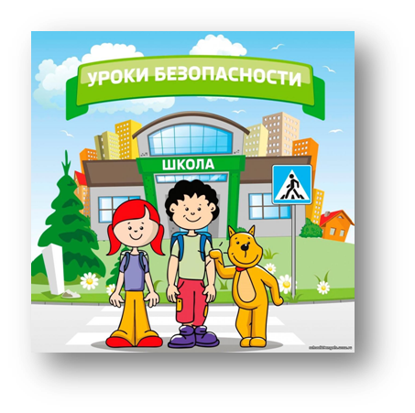
«ШКОЛА БЕЗОПАСНОСТИ»

№4
2026г
1.Слово редактору

1.Слово редактору
2. 90 лет ГАИ-ГИБДД МВД Росси
3. Немного истории
4. Знатоки ПДД
5. Мой безопасный маршрут
6. Думаем! Размышляем!
7. Страничка ЮИД
8. Безопасность на улице

В этом выпуске:


С 23 марта по 1апреля в нашей школе
проходила неделя дорожной безопасности
В ходе недели проведены разные по форме мероприятия по утвержденному плану, в которых приняли участие все учащихся и педагоги школы. Учителя проводили с обучающимися беседы, конкурсы, викторины по формированию навыков безопасного поведения в транспортной среде, проводились «минутки безопасности» в начальных классах. 25марта обучающиеся 5-х классов посетили мероприятие по профилактике ДТПБ, а во всех классах школы проведен единый классный час на данную тему. Для обучающихся школы и их родителей проведена акция «Один щелчок спасает жизнь», в ходе которой проведены разъяснительные беседы о необходимости пользования ремнями безопасности.
Для обучающихся начальных классов организованы викторины, конкурсы , а также обучающиеся 5класса подготовили для них мероприятие о правилах дорожного движения.
Для старших классов проведены беседы на тему: «Профилактика – основа безопасности
жизнедеятельности», продемонстрирован видеофильм «Школа безопасности», поведена викторина «Безопасность и защита человека в чрезвычайных ситуациях». На уроках ОБЗР учащиеся получат необходимую теоретическую информацию о возможных угрозах и правилах безопасного поведения, а так же проводят практические занятия по оказанию первой медицинской помощи.

Анна Ищенко


Немного истории
1993 год Всероссийский финал соревнования юных велосипедистов в честь 20-летия образования ЮИД проведен в г. Каменске Ростовской области.
1998 год Всероссийский финал соревнования юных велосипедистов в честь 25-летия образования ЮИД проведен во Всероссийском детском центре «Орленок».
2002 год. Финал Всероссийского конкурсасоревнования юных инспекторов движения «Безопасное колесо» проведен в г. СанктПетербурге. В соревновании приняли участие более 300 ребят из 80 регионов России и команда Белоруссии. Разыграно 222 приза. Все участники финала стали и участниками экскурсий по историческим достопримечательностям города
2007 год. Проведены во Всероссийском детском центре «Орленок» 2-й Межгосударственный и 4-й Всероссийский слеты юных инспекторов движения. В настоящее время детско-юношеские отряды ЮИД, членами которых являются примерно 300 тысяч школьников, работают практически во всех субъектах Российской Федерации.

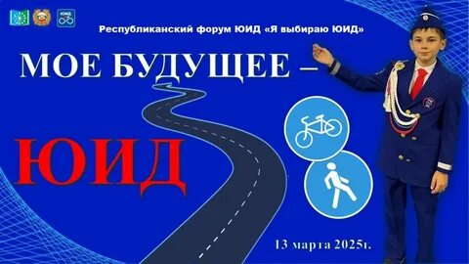
Из истории создания
юидовского движения
1969 год Газета «Пионерская правда» совместно с Главным управлением ГАИ МВД СССР объявила Всесоюзную пионерскую игру «Светофор», в которой активное участие приняли школьники тех лет. В этот период из активистов Всесоюзной пионерской игры «Светофор» был создан первый отряд ЮИД.
1973 год. 6 марта 1973 года совместным постановлением секретариата ЦК ВЛКСМ, коллегии Министерства внутренних дел СССР, коллегии Министерства просвещения СССР было утверждено Положение об отрядах юных инспекторов движения. Именно этот день принято считать Днем Юных инспекторов движения.
1975 год Проведен 1-й Всероссийский слет отрядов ЮИД во Всероссийском пионерлагере «Орленок». В нем приняли участие 72 делегации- отряды ЮИД, победители Всероссийской игры «Светофор». 1978 год. Проведен 1-й Всесоюзный слет отрядов ЮИД в г. Ростов - на- Дону. 1982 год. Проведен 2-й Всесоюзный слет отрядов ЮИД в г. Фрунзе Киргизской ССР (ныне город Бишкек, Кыргызстан). Начиная с 1982 года, регулярно на территории всех субъектов Российской Федерации проводится Всероссийский конкурссоревнование юных велосипедистов «Безопасное колесо». 1985 год. Принято новое положение об отрядах юных инспекторов движения совместным постановлением секретариата ЦК ВЛКСМ, коллегии Министерства внутренних дел СССР, коллегии Министерства просвещения СССР.

БЕЗОПАСНОСТЬ НА УЛИЦЕ

\

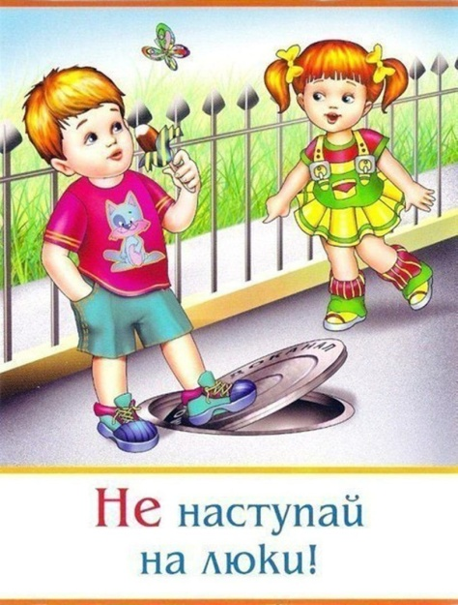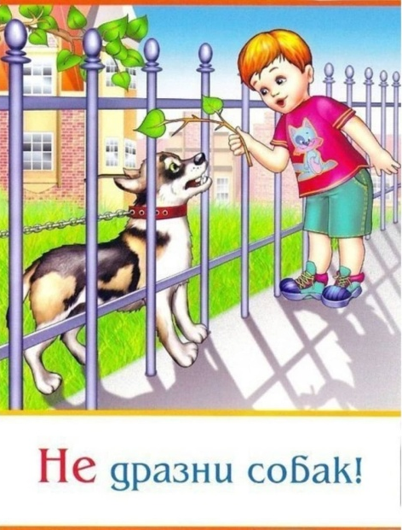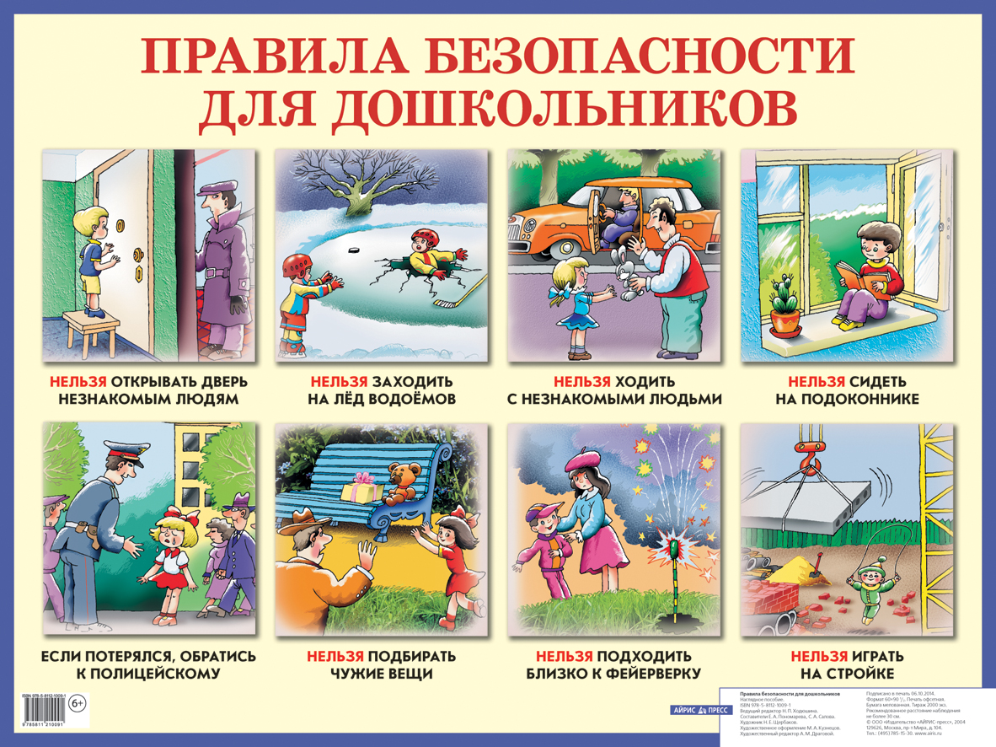

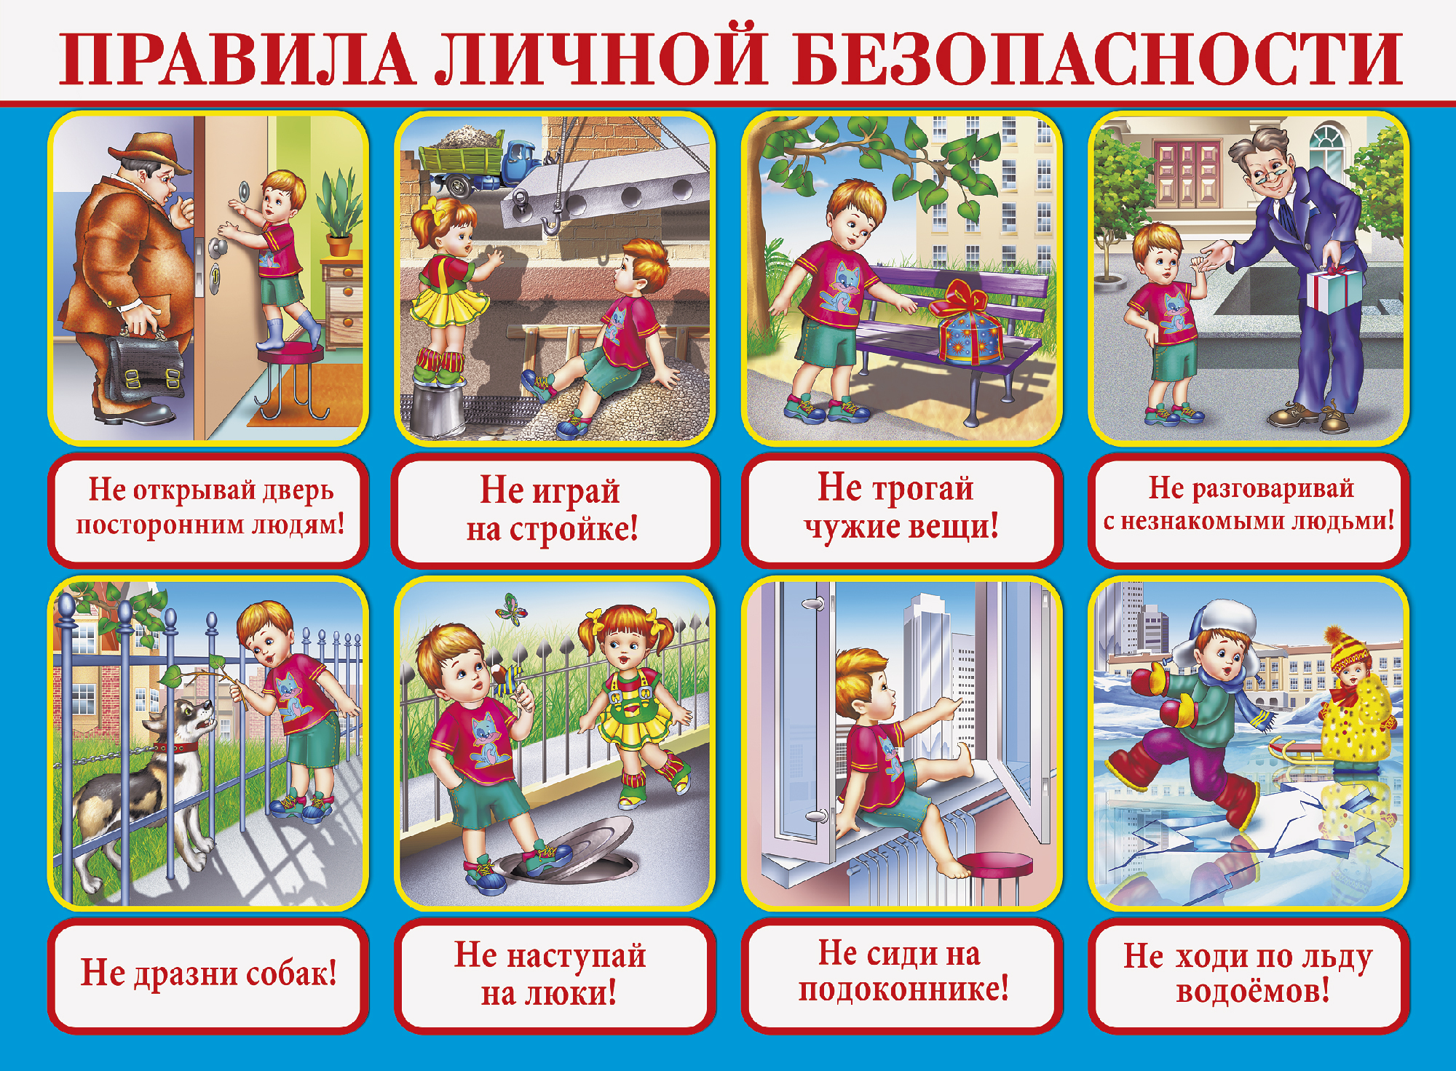

Редколлегия школы

^{РАЗБОР СЦЕНОК-СИТУАЦИЙ.}
• В двигающемся автобусе пассажир просит водителя продать ему талон на проезд. Водитель отказывается это делать. Правильно ли он поступает?
• Пассажир увидел, что за рулём автобуса – его сосед. Пассажир стал разговаривать с водителем, задавать ему вопросы о работе, о семье. Такой вежливый пассажир. Но правильно ли он ведёт себя?
• Пассажиру не понравилось, что водитель резко трогает автобус с места и резко останавливает. Он начал выговаривать водителю во время движения об этом. Прав ли пассажир? Как следует вести себя водителю?
Загадки.
Рядышком с шоссе лежит,
По ней транспорт не бежит.
Ну а если вдруг беда,
То съезжают все сюда.
Этот конь не ест овса,
Вместо ног — два колеса.
Сядь верхом и мчись на нём,
Только лучше правь рулём.
Чудесный длинный дом,
Пассажиров много в нем.
Носит обувь из резины
И питается бензином...
Ответы к заданиям: обочина, остановка, автомобиль.
Разгадаем
ребусы.

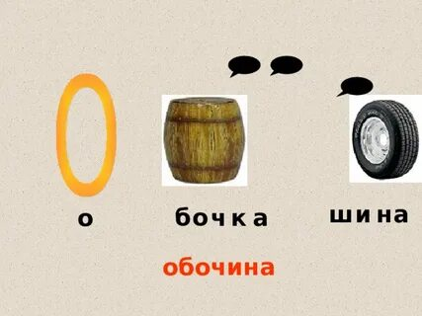

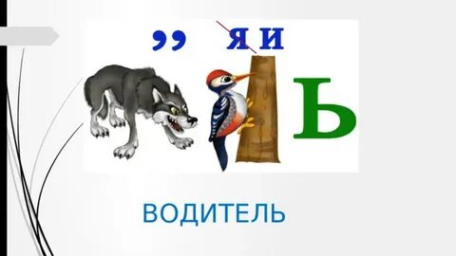

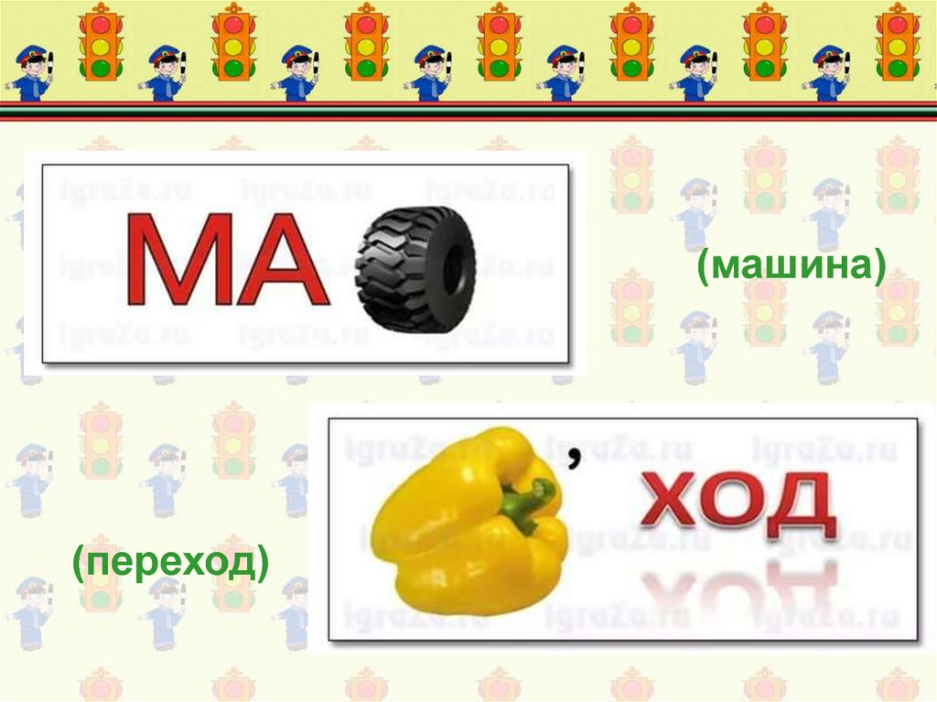

Ответы к заданиям:
обочина,водитель,
машина, ппереход

Думаем!... Размышляем!

Думаем!... Размышляем!

31 марта c обучающимися начальных классов прошла познавательно развлекательная игра "Отличники дорожного движения", целью которой является закрепление теоретических знаний учащихся по правилам дорожного движения и воспитание у учащихся культуры поведения на дороге.
В первой части мероприятия ребята прослушали рассказ ведущего о дорожных знаках и правилах дорожного движения, о том, почему правила нужно обязательно знать и соблюдать.
Во второй части, участники приступили к выполнению конкурсных заданий: «Знатоки ПДД»; «Разбился дорожный знак»; «Веселый светофор» и др. Конкурсы были разнообразные и интересные. Ребята обсуждали дорожные ситуации, отгадывали загадки, объясняли предназначение дорожных знаков. На протяжении всего мероприятия отмечалась высокая активность и заинтересованность детей. Ребята замечательно справились со всеми заданиями и получили дополнительные знания.

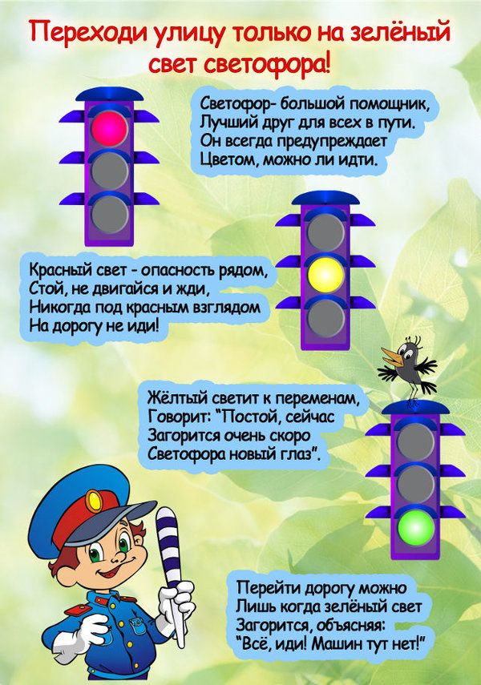

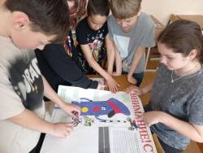

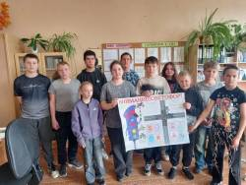

90 лет ГАИ-ГИБДД МВД России
03.07.2026
В этом году Госавтоинспекция России отметит свой 90-летний юбилей. Обеспечение безопасности дорожного движения, задержание нарушителей, помощь участникам дорожного движения — это сложная, опасная и вместе с тем нужная работа.
В нашей школе подготовили для школьников интересную встречу со старшим лейтенантом полиции И.о. начальника Шаровым Василием Николаевичем.
Он рассказала об особенностях работы одного из основных подразделений Госавтоинспекции - административной практики, сотрудники которой выносят решения по административным материалам, составленных за нарушения требований ПДД, вносят информацию в базу данных, направляют материалы в суд и в службу судебных приставов.
Ответив на вопросы ребят, лейтенант полиции уделил внимание вопросам безопасности детей на дорогах, разъяснил основные причины ДТП с детьми в весенне-летний период, которые передвигаются на самокатах, велосипедах и мотоциклах, призвал подростков быть дисциплинированными на проезжей части, разъяснил требования, которые предъявляются к водителям мототранспортных средств и электросамокатов, а также об ответственности которую несут водители этих видов транспортных средств.
В рамках областной профилактической акции «Каникулы», рассказал о последствиях дорожно-транспортных происшествий с участием детей и напомнил требования ПДД для водителей велосипедов и пользователей электросамокатов и мотоциклов .
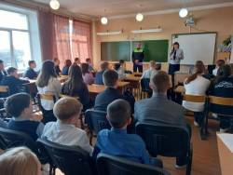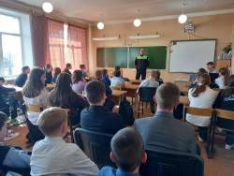
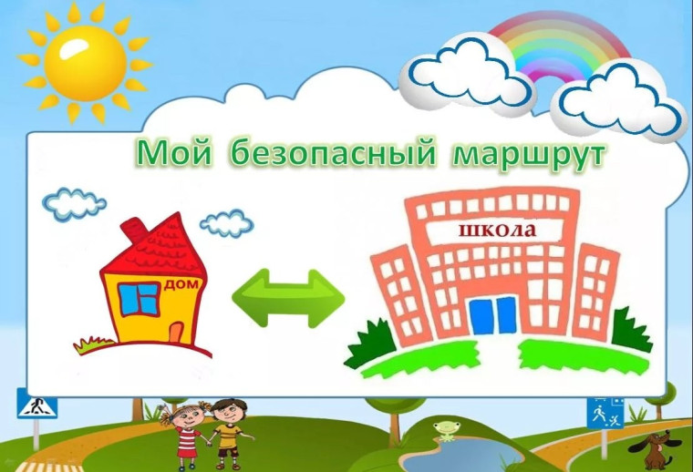

Дорога от дома
до школы
РЕКОМЕНДУЕМ
➊ Вместе с ребѐнком пройти по рекомендуемому маршруту, обсудив места, требующие повышенного внимания. Обязательно обозначить, по какому маршруту идти нельзя.
➊Дома вместе с ребѐнком составить схему рекомендуемого маршрута и описание к ней.
➊Пройти маршрут вместе с ребѐнком повторно, попросив его объяснить взрослому, как правильно поступать в том или ином случае.
➊Регулярно тренировать внимание ребѐнка, превращая его знания в навыки поведения
«МИНУТКИ БЕЗОПАСНОСТИ»
(вопросы и ответы)
1. Почему надо переходить дорогу по пешеходным переходам? — Водитель знает, что в этих местах разрешается движение пешеходов, он снижает скорость, более внимателен.
-Пешеход, который переходит дорогу не там, где положено, сам может пострадать и мешает движению транспорта.
2. Почему нельзя переходить дорогу на красный или желтый сигнал светофора?
— Когда для пешеходов включен красный, для водителей горит зеленый. Видя зеленый сигнал, водитель едет быстро, не ожидая появления пешеходов.
3. Почему опасно перебегать дорогу? — Когда человек бежит, ему трудно наблюдать, видеть проезжую часть, приближающуюся машину.
4. Чем опасен выход на дорогу из-за стоящего автомобиля?
— Когда машина стоит, она закрывает обзор дороги, пешеход не может увидеть другую машину, которая едет позади стоящей. Надо помнить: если машина стоит, за ней может быть скрыта опасность.
5. Почему нельзя ходить по проезжей части?
— Даже по краю проезжей части дороги ходить опасно, может задеть машина. Ходить надо только по тротуару.

По данным ООН ежегодно в мире дорожнотранспортные происшествия уносят 1 млн. 200 тыс. жизней. Еще от 20 до 50 млн. человек получают различного рода травмы, становятся инвалидами. Трагедия усугубляется тем, что это в основном молодежь. В День памяти жертв ДТП мы вспоминаем погибших в дорожных авариях и выражаем сострадание к семьям, понесшим тяжелую утрату, а также, это возможность напомнить всем о необходимости соблюдения ПДД. Россия – не исключение в печальной статистике ДТП. Ежегодно на дорогах страны в автокатастрофах гибнут в среднем 30 тыс. человек и 180 тыс. получают травмы различной степени тяжести. Из всего числа дорожно-транспортных происшествий половина совершается с участием пешеходов. Из года в год растет количество ДТП с участием детей. В России ежегодно погибают более 1200 детей, более 25 тысяч детей получают ранения. Но цифры статистики сухи. А ведь за ними стоят смерть, боль, страдания людей. Ежегодно на дорогах России погибают дети – чьи -то самые лучшие, самые любимые, чьи-то самые, самые… В память об этой дате в нашей школе прошла общешкольная линейка. Отряд ЮИД ежемесячно напоминает ученикам разных классов о важности соблюдения правил дорожного движения.
Страничка ЮИД
